Ljubljana, 18.8.2021

Vabilo za udeležbo v animacijski program za spodbujanje zdravega življenjskega sloga in izboljšanje gibalne učinkovitosti srednješolcev – »Sem IN, zdravo ŽIVIM!«

Spoštovani!

Oddelek za šport Mestne občine Ljubljana in Fakulteta za šport Univerze v Ljubljani bosta ob sodelovanju srednjih šol v šolskem letu 2021-22 že drugo leto zapored izvajala animacijski program za spodbujanje zdravega življenjskega sloga in izboljšanje gibalne učinkovitosti srednješolcev »Sem IN, zdravo ŽIVIM!«.

Program poteka deset tednov v obliki enkrat tedenskih fokusnih tematskih srečanj in skupinskih telovadb, ki potekajo v izbranih terminih uro in pol.

Kot kaže analiza izvajanja programa v prvem letu, je program učinkovito sredstvo za spodbujanje zdravega življenjskega sloga in izboljšanje gibalne učinkovitosti mladih.

Menimo, da je ob splošnih ocenah Nacionalnega inštituta za javno zdravje Slovenije o slabšanju zdravja in življenjskega sloga mladih med pandemijo COVID-19, lahko program »Sem IN, zdravo ŽIVIM!« dobra dopolnitev redni šolski dejavnosti.

Še več, menimo, da lahko mladim omogoči tudi brezplačno, zdravo in zabavno med-vrstniško druženje ob zanimivih fokusnih temah, prijetno in koristno telesno dejavnost ter zadovoljstvo ob doseženih ciljih.

V prilogi vam pošiljamo predstavitev programa in analizo izvajanja v šolskem letu 2020-21 ter vsebinski opis.

V program se lahko prijaviš pri učiteljih športa.

Veselimo se druženja s tabo!

Predstavitev programa »Sem IN, zdravo ŽIVIM!« in analiza izvajanja v šolskem letu 2020-21

Predstavitev programa
Skladno s Strategijo športa v Mestni občini Ljubljana do 2028 je program namenjen vsem mladim, ki se želijo po pouku ukvarjati z brezplačno športno vadbo v prostorih srednjih šol. Posebej želimo v program povabiti tudi socialno izključene, prekomerno prehranjene in gibalno manj učinkovite in kompetentne.

V program vključeni posameznik si ob pričetku izbere osebni cilj, ki je povezan z izboljšanjem vedenja povezanega z zdravjem (npr. izboljšanje prehranjevalnih navad, telesne pripravljenosti, povečanje količine telesne dejavnosti, spreminjanje sestave telesa ipd.). Glede na izbrani cilj ga nato, skladno s priporočili stroke, sistematično usmerjamo do njegovega izbranega cilja.

Program poteka deset tednov dve šolski uri tedensko; prva ura je namenjena izbrani fokusni temi. Fokusne teme vključujejo priporočila Svetovne zdravstvene organizacije in Nacionalnega inštituta za javno zdravje Slovenije o prehrani in uživanju tekočin, telesni dejavnosti, spanju ter psihični sprostitvi. Druga ura je namenjena sistematično pripravljeni skupinski telovadbi.

Program na šoli izvajajo diplomanti, ki so zaključili prvo oz. drugo stopnjo študija na Fakulteti za šport. Termin izvajanja in koordinatorja na šoli določi vodstvo šole.

Vključeni v program prejme tudi brezplačni dostop do spletne aplikacije »Sem IN, zdravo ŽIVIM!«, kjer so objavljene video-telovadbe in vsak teden nova »domača naloga«, ki je skladna z izbranimi osebnimi cilji.

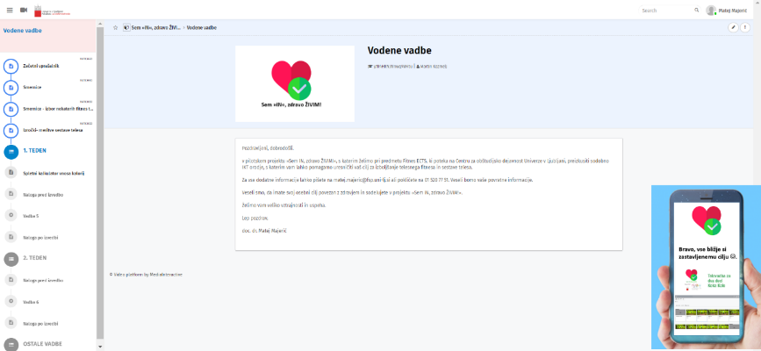
Slika 1. Spletna aplikacija Sem »IN«, zdravo ŽIVIM! na pametnih telefonih.

Slika 1 prikazuje spletno aplikacijo Sem »IN«, zdravo ŽIVIM!, ki jo je mogoče uporabljati na pametnih telefonih.

Tabela 1.
Tedni izvajanja programa, fokusne teme, domače naloge in video telovadbe

Teden | Fokusna tema/domača naloga | Video telovadba
1 | FT: Meritev začetnega stanja  DN: Priprava načrta za izboljšanje življenjskega sloga.
2 | FT: Kako določiti svoj dnevni energijski vnos in poskrbeti za zdravo telesno težo?  DN: Določi dnevni energijski vnos in tri dni vodi prehranski dnevnik. | Za dva deci Koka Kole
3 | FT: Kaj so nezdrave in zdrave prehranjevalne navade?  DN: Jej pet zdravih obrokov, jej več sveže zelenjave in sadja ter oreščkov, pij vsako uro 2-3 dcl vode, zmanjšaj vnos nezdravih prigrizkov. | Za en kapučino
4 | FT: Kako poskrbeti za primerno hidracijo?  DN: Pij več vode, manj sladkih in energijskih pijač, kave in alkohola. | Za dva deci vina
5 | FT: Redni in uravnoteženi obroki za dobro počutje in zdravje?  DN: Jej redno in uravnoteženo – vedno za jedilno mizo; ne jej na hitro pred računalnikom ali TV in ob telefonu. | Za tri vrstice čokolade
6 | FT: Kateri ogljikovi hidrati so telesna goriva?  DN: Enostavne in predelane ogljikove hidrate v prehrani zamenjaj s sestavljenimi, izvornimi in nepredelanimi. | Za en burek
7 | FT: Katere maščobe blažijo vnetja?  DN: Zmanjšaj vnos slabih maščob in povečaj vnos dobrih. | Za en sladoled
8 | FT: Katere beljakovine so gradniki telesa?  DN: Dnevno jej več beljakovin rastlinskega izvora; s pisanjem prehranskega dnevnika preveri ustreznost razmerja makrohranil. | Za kos pice
9 | FT: Kako povečati svojo imunsko odpornost?  DN: Jej več sveže zelenjave in sadja ter oreščkov; bodi čim več na soncu. | Za dlan arašidov
10 | FT: Kako zmanjšati psihični stres?  DN: Vsak dan 10 minut izvajaj dihalne vaje. | Za Twix in pol
11 | FT: Kako izboljšati spanje in počitek?  DN: Pojdi spat najkasneje ob 23.00; pred spanjem najmanj eno uro ne uporabljaj telefona, računalnika in TV; raje pol ure beri dobro knjigo; spi najmanj 8 ur. | Za deset piškotov
12 | FK: Meritev končnega stanja.  DN: Evalvacija načrta in doseženih ciljev.
Legenda: FT – fokusna tema, DN – domača naloga; MET – metabolični ekvivalent; M – moški, Ž – ženski.

Tabela 1 prikazuje fokusne teme, domače naloge in video telovadbe. Kot je razvidno iz tabele so fokusne teme pripravljene sistematično; video telovadbe pa tematsko izbrani pijači, malici ali prigrizku, za katere je znano, da niso hranljive in zdrave. Kljub temu pa jih mladi, po podatkih nekaterih raziskav, prekomerno uživajo. Stopnja in intenzivnost telovadbe z vidika energijske porabe med vadbo ustreza energijski vrednosti tematskega živila ali tekočine. S spoznanjem tega želimo mlade spodbuditi, da svoje nezdrave vedenjske navade o prehrani in pitju tekočin opustijo.

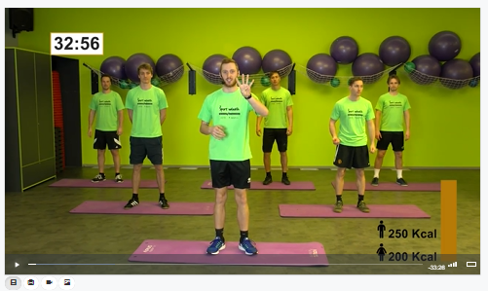
Slika 2. Telovadba za tri vrstice čokolade – posnetek zaslona video telovadbe

Slika 2 prikazuje posnetek zaslona video telovadbe na četrti stopnji (6–7 MET), ki smo jo poimenovali Telovadba za tri vrstice čokolade. Energijska poraba za povprečne slovenske ženske znaša 200 Kcal, za moške pa 250 Kcal. Iz slike je razvidno odštevanje časa trajanja do konca telovadbe in prikaz podatkov s trenutno porabo energijo (posebej za moške in ženske). Vsaka od desetih telovadb vključuje naštete podatke. S tem smo želeli vadeče dodatno motivirati k učinkovitem izvajanju telovadb od začetka do konca predvajanja.

Analiza izvajanja programa v šolskem letu 2020-21
V preteklem šolskem letu je program, kljub COVID-19 pandemiji potekal od oktobra do decembra 2021 na petih srednjih šolah (Gimnaziji Ledina, Gimnaziji Moste, Gimnaziji Vič, Gimnaziji Bežigrad in Srednji ekonomski šoli Ljubljana). Program je obiskovalo 189 dijakinj in dijakov. V analizo so vključeni podatki so prikazani na vzorcu 99 srednješolcev, ki so sodelovali v meritvi pred začetkom in po koncu izvajanja programa.

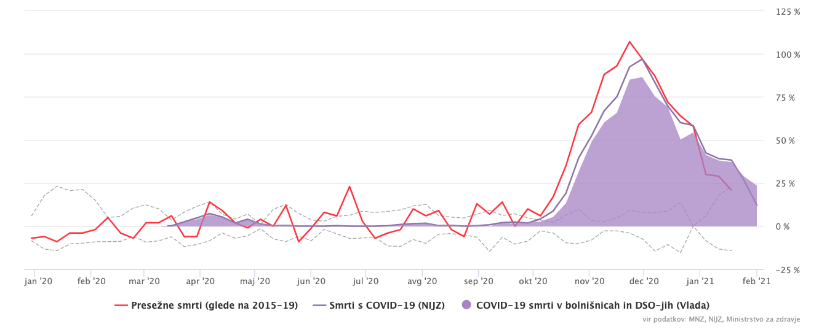

Slika 3. Prikaz naraščanja pandemije v obdobju izvajanja programa

Kot prikazuje slika 3, smo program izvajali v času drugega – največjega vala pandemije, za katerega je bilo značilno omejevanje gibanja, pouk na daljavo in na splošno negotovo družbeno stanje.

Učinkovitost programa smo analizirali z ugotavljanjem razlik v samoocenah stališč do lastnega življenjskega sloga in v meritvah gibalne učinkovitosti med začetnim in končnim stanjem.

Samoocenjevanje stališč do življenjskega sloga smo izvedli z anketnim vprašalnikom, meritve gibalne učinkovitosti pa s standiziranimi testi. Merili smo obseg pasu, telesno maso, frekvenco srčnega utripa v mirovanju, izvajanje počepov, upogibov trupa in sklec ter vztrajanje v opori ležno spredaj.

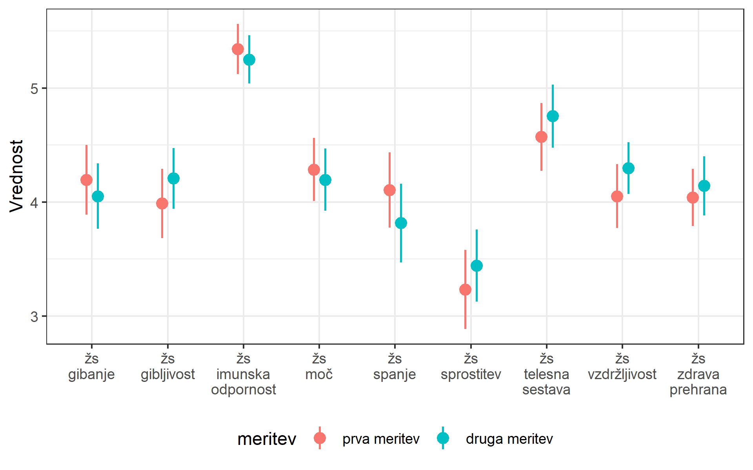
Slika 4. Prikaz samoocen stališč življenjskega sloga

Slika 4 prikazuje samooceno stališč do življenjskega sloga na šest-stopenjski Likertovi lestvici. Ugotovili smo, da so se med izvajanjem programa ocene stališč Sem zdrav (Brez vseh vrst bolezni in imam dobro imunsko odpornost); Dnevno se gibam se na svežem zraku (Dnevno namenim čas za hojo, sprehod, kolesarjenje ali tek zunaj, po možnosti v naravi); Večino noči spim dovolj (Od 7 do 9 ur in se zbudim spočit); Sem v dobri telesni kondiciji – moč (Počutim se, da imam dovolj moči za dnevne napore na sploh), znižale. Te negativne spremembe pripisujemo razmeram med pandemijo, katere drugi val je bil v času izvajanja programa na vrhuncu; med dijaki je naraščalo število okužb, utrujeni so bili od celodnevnega pouka in učenja na daljavo, ukrepi za omejevanje gibanja pa so preprečevali neomejeno gibanje in vadbo moči (pri redni športni vzgoji, klubih in drugod).
Na drugi strani pa smo ugotovili, da so se med izvajanjem programa določene ocene stališč življenjskega sloga, ki so povezane z zdravjem, izboljšale. Dijaki so ocenili, da so ob koncu programa imeli bolj Dnevno zdravo in urejeno prehrano (Jem raznovrstno nepredelano hrano z dovolj svežega sadja in zelenjave. Jem manj predelane hrane; mesa, mleka in mlečnih izdelkov. Pijem dovolj vode in manj sladkih ter gaziranih pijač. Jem najmanj 5 obrokov na dan); bolj Zdravo telesno sestavo (Primerno telesno težo; nimam odvečnih kilogramov in maščob) in so bolj Dnevno zniževali psihični stres (Sproščam psihični stres in obnavljam energijo). Na splošno pa so bili tudi bolj Telesno vzdržljivi (Počutim se vzdržljiv ob dnevnih naporih na sploh) in bolj Telesno gibljivi (Počutim se, da sem dovolj gibljiv/a in ne zakrčen/a ob dnevnih naporih na sploh). Glede na vsebino programa, ki je razvidna iz tabele 1 te pozitivne spremembe pripisujemo uspešni izvedbi programa.
Tabela 2.
Analiza statistično značilnih razlik (t-test) med rezultati meritev začetnega in končnega stanja

Spremenljivka | M1 | M2 | t | df | p
Obseg pasu (cm) | 77.34 | 75.26 | 1.83 | 40 | 0.074
Telesna masa (kg) | 63.54 | 62.59 | 3.13 | 63 | 0.003
Frekvenca srčnega utripa v mirovanju (ud/min) | 80.27 | 70.92 | 2.47 | 39 | 0.018
Opora ležno spredaj (sec) | 120.82 | 129.13 | -1.42 | 72 | 0.159
Počepi (№) | 76.78 | 82.95 | -2.72 | 73 | 0.008
Upogibi trupa (№) | 49.24 | 52.49 | -1.62 | 72 | 0.110
Sklece (№) | 11.21 | 13.08 | -2.11 | 74 | 0.038
Legenda: M1 – mediana začetne meritve; M2 – mediana končne meritve; t – t test; df – stopnje prostosti; p – statistična značilnost (p≤0.05), № – število ponovitev, sec – sekunda; ud/min – udarci srca na minuto.

Tabela 1 prikazuje analizo statistično značilnih razlik (t-test) med rezultati meritev začetnega in končnega stanja. Ugotovili smo, da se je pri vključenih statistično značilno zmanjšala telesna masa (p=0.003) in frekvenca srčnega utripa v mirovanju (p=0.003); statistično značilno pa se je povečala tudi moč (p=0.008). Čeprav pri ostalih merjenih spremenljivkah med meritvami začetnega in končnega stanja nismo ugotovili statistično značilnih razlik, mediane kažejo, da so vključeni zmanjšali obseg pasu ter izboljšali mišično vzdržljivost v opori ležno spredaj, upogibih trupa in pri sklecah.

Podatki v tabeli 2 so skladni z ugotovitvami podatkov v sliki 4, kjer smo med drugim ugotovili, da so se srednješolci po koncu izvajanja programa počutili telesno bolj vzdržljivi. Povprečne vrednosti v merjenih testih, ki kažejo mišično vzdržljivost (Frekvenca srčnega utripa v mirovanju, Počepi, Upogibi trupa, Sklece ter vztrajanje v Opori ležno spredaj) so se na končni meritvi izboljšane.

Zaključek
Izvedbo programa za Sem »IN«, zdravo ŽIVIM!, ki smo jo izvedli med drugim valom pandemije, ocenjujemo kot uspešno. Med mladimi je bila zelo dobro sprejeta. Postala je primer dobre prakse, ki bi jo bilo mogoče izvajati na vseh srednjih šolah v Ljubljani, s ciljem spodbujanja zdravega življenjskega sloga in ohranjanja ali izboljšanja sestave telesa in gibalne učinkovitosti srednješolcev. Pripravljena in preizkušena je do ravni, na osnovni katere bi bilo mogoče izvesti tudi sistemske ukrepe na ravni države. V nekoliko spremenjeni obliki bi jo bilo mogoče izvajati tudi v osnovnih šolah. Na ta način bi lahko s ciljnimi intervencijskimi programi, ki bi se izvajali v vzgojno-izobraževalnih ustanovah pomembno vplivali tudi na razvoj in utrditev navad zdravega življenjskega sloga v aktivni življenjski dobi. To pa opredeljuje tudi Resolucija o nacionalnem programu o prehrani in telesni dejavnosti za zdravje 2015–2025 (2021).

Projekt Sem IN, zdravo ŽIVIM! sofinancira Mestna občina Ljubljana, Oddelek za šport.

